製品別比較表（案）
2023年4月改訂
 | 後発品 |  | 標準品
会社名 | 株式会社ビオメディクス
製品名 | 日本薬局方 バルサルタン錠  バルサルタン錠80mg「BMD」
薬 価 | 15.70円／錠 |  | 40.60円／錠
規 格 | 1錠中 バルサルタン（日局）80mg
薬効  分類名 | 選択的AT₁受容体ブロッカー
効 能  効 果 | 高血圧症
用 法  用 量 | 通常、成人にはバルサルタンとして40～80mgを1 日1 回経口投与する。なお、年齢、症状に応じて適宜増減するが、1日160mgまで増量できる。  通常、6 歳以上の小児には、バルサルタンとして、体重35kg未満の場合、20mgを、体重35kg以上の場合、40mgを1 日1 回経口投与する。なお、年齢、体重、症状により適宜増減する。ただし、1 日最高用量は、体重35kg未満の場合、40mgとする。
添加物 | 軽質無水ケイ酸、低置換度ヒドロキシプロピルセルロース、結晶セルロース、タルク、ステアリン酸マグネシウム、ヒプロメロース、マクロゴール6000、酸化チタン、カルナウバロウ |  | ヒドロキシプロピルセルロース、セルロース、無水ケイ酸、タルク、ステアリン酸マグネシウム、ヒプロメロース、マクロゴール、酸化チタン
性状 | 白色・割線入りの  フィルムコーティング錠  識別コード：BMD55  （PTPに表示） | 直径（mm） | 厚さ（mm） | 重量（mg）
 |  | 8.6 | 4.4 | 240.0
 |  | 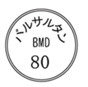  表 | 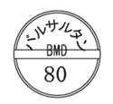  裏 | 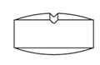  側面
標準製剤  との  同等性 | 【溶出試験（試験液、水（50rpm））】  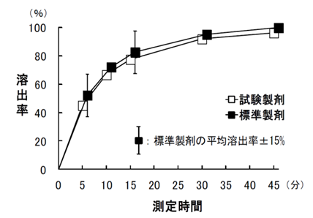 |  | 【血漿中濃度比較試験（人、空腹時）】  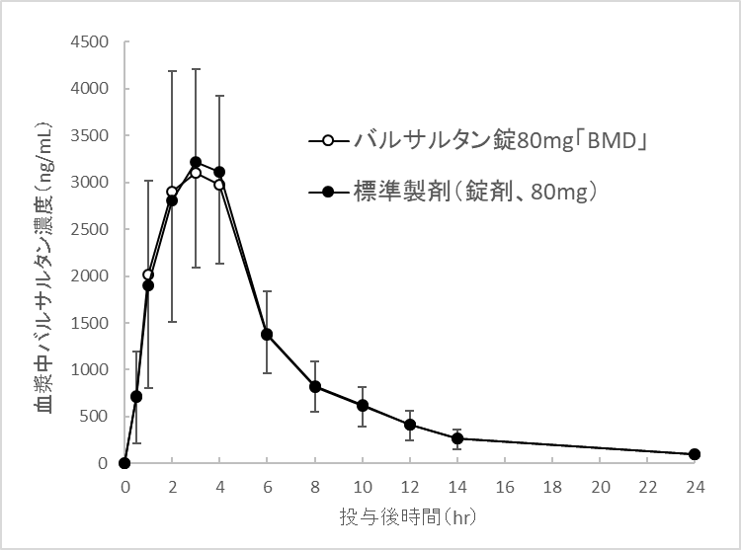
 | 「後発医薬品の生物学的同等性試験ガイドライン」に基づき両製剤の溶出挙動は同等であると判断された。 |  | 「後発医薬品の生物学的同等性試験ガイドライン」に基づき、両製剤は生物学的に同等であると確認された。
連絡先

